**Interpretación y Análisis de Resultados**

1. **Tasa de Aciertos:**

La tasa de aciertos del modelo es del 77%, lo que indica que el modelo es capaz de predecir correctamente el 77% de los casos en el conjunto de prueba. Esto es un buen indicador inicia.

1. **Precisión, Recall y F1-Score:**
   * **Precisión (0.73):** Esto significa que, de todas las predicciones positivas que realizó el modelo, el 73% fueron correctas. Un valor de precisión relativamente alto indica que el modelo es eficaz en la identificación de casos positivos, pero hay margen de mejora.
   * **Recall (0.79):** Este valor indica que el 79% de todos los casos positivos reales fueron correctamente identificados por el modelo. Un recall alto sugiere que el modelo es sensible a los casos positivos, lo cual es deseable en situaciones donde es importante detectar la mayoría de los casos positivos.
   * **F1-Score (0.76):** Esta métrica proporciona un equilibrio entre precisión y recall, siendo 0.76 un valor razonable. Un F1-score más cercano a 1 indica un mejor equilibrio entre ambas métricas.
2. **Matriz de Confusión:**

La matriz de confusión muestra que el modelo predijo correctamente **24 verdaderos negativos** y **22 verdaderos positivos**, pero falló en **6 falsos negativos** y **8 falsos positivos**. Esto sugiere que el modelo identifica bien los casos, aunque es menos efectivo para evitar los falsos negativos, lo cual es importante en salud para no pasar por alto casos reales. Ajustar los parámetros para mejorar la sensibilidad podría aumentar la detección sin afectar la precisión global del modelo.

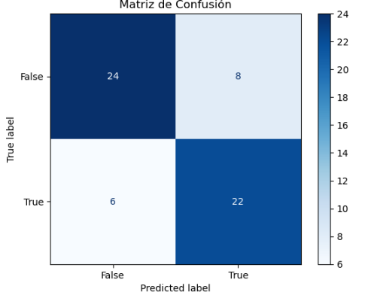

1. **Curva ROC y AUC:**

La curva ROC muestra el rendimiento del modelo al separar correctamente las clases, y el área bajo la curva (AUC) es de 0.85. Esto indica que el modelo tiene una alta capacidad de discriminación, logrando diferenciar bien entre clases verdaderas y falsas. La línea azul que sigue de cerca a la diagonal roja hasta llegar al punto superior refleja un balance adecuado entre la tasa de verdaderos positivos y falsos positivos. Con un AUC de 0.85, el modelo es bastante efectivo para este contexto.

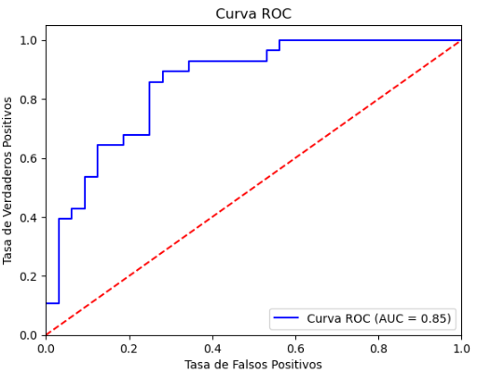

1. **Importancia de Características:**

La gráfica de **Importancia de Características** revela que **thal_2** es la característica más relevante para el modelo, alcanzando un valor de **1.4**, lo que indica que tiene un impacto significativo en las predicciones de supervivencia. Le siguen **ca_3** y **ca_2**, con valores de **1.2** y poco más de **1.0**, respectivamente, sugiriendo que las características relacionadas con la arteria coronaria también son fundamentales en el modelo. **ca_1** y **sex_1** están apenas por encima de **1.0**, indicando que el sexo y la presencia de bloqueo arterial tienen una influencia notable, aunque menor. Por otro lado, características como **exang** y otras relacionadas con los niveles de colesterol y frecuencia cardíaca, aunque todavía relevantes, muestran una importancia decreciente, oscilando entre **0.6** y **0.8**. Este análisis sugiere que el enfoque en las variables más influyentes puede mejorar aún más el rendimiento del modelo.

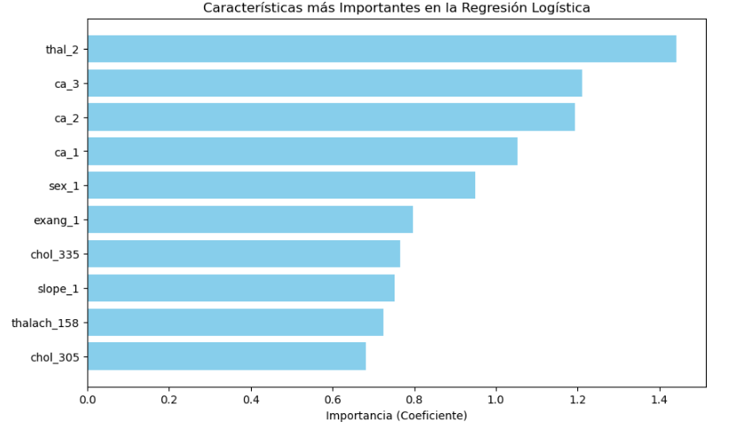

**Documentación de Resultados**

Se desarrolló un modelo de regresión logística para predecir la presencia de enfermedades cardíacas utilizando un conjunto de datos que incluye características relevantes, como el tipo de dolor en el pecho, la angina de esfuerzo y los resultados de pruebas médicas.

El objetivo era evaluar la efectividad del modelo a través de métricas como la tasa de aciertos, precisión, recall y F1-score, y documentar las visualizaciones generadas, como la matriz de confusión y la curva ROC, para respaldar los hallazgos.

* **Resultados Clave:**
  + **Tasa de Aciertos: 77%**
  + **Precisión: 0.73**
  + **Recall: 0.79**
  + **F1-Score: 0.76**
  + **AUC de la Curva ROC: 0.85**

**Análisis de Resultados**

La matriz de confusión revela que el modelo clasificó correctamente a 24 pacientes sin enfermedad y 22 con enfermedad, pero tuvo dificultades con 8 falsos positivos y 6 falsos negativos. Esto indica un buen balance en la clasificación, aunque con áreas que requieren atención, especialmente en la reducción de falsos positivos.

La curva ROC, con un AUC de 0.85, sugiere un buen rendimiento general del modelo, con una capacidad sólida para distinguir entre las dos clases. Por otro lado, el gráfico de importancia de características mostró que variables como thal_2, ca_3 y exang_1 son fundamentales para las predicciones.